CHANTER AVEC TYLER
Peux-tu inventer un chanson à chanter
avec ces phrases?
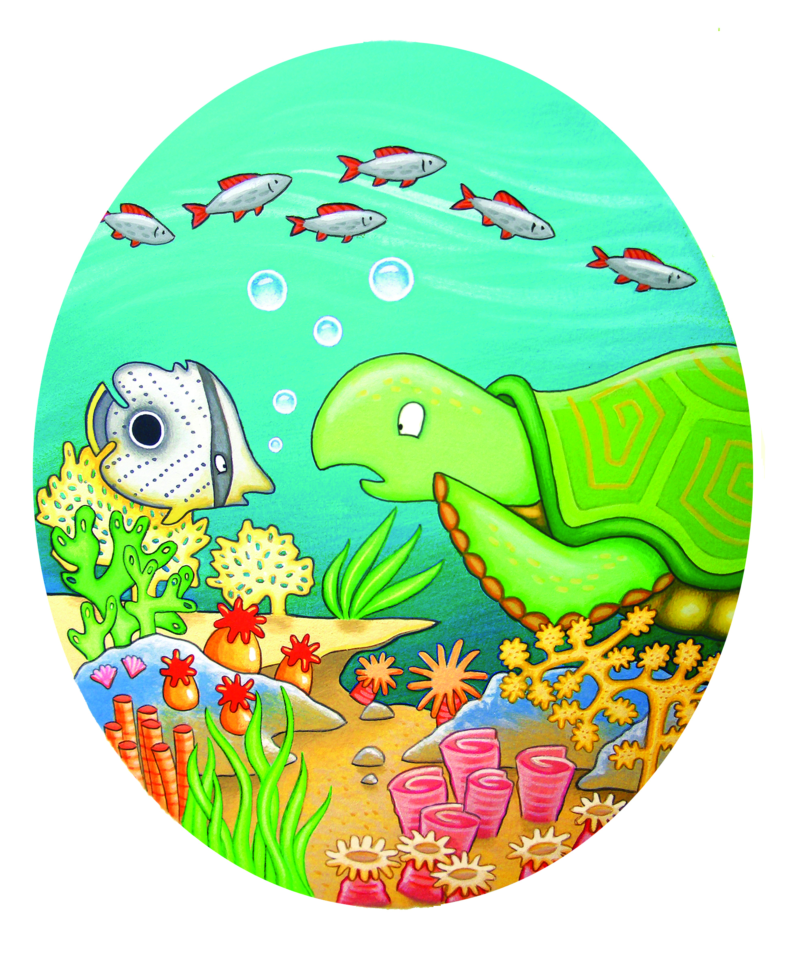
BARRIÈRE DE CORAIL, BARRIÈRE DE CORAIL,
IL FAUT GARDER LE CORAIL BEAU
BARRIÈRE DE CORAIL, BARRIÈRE DE CORAIL,
ESSAYONS DE NE PAS PÊCHER TROP

